# MVC mønstret

## Om mønstret

MVC mønstret er et design mønster lavet til dele et program op i 3 hovedelementer:

Et View: som fungere som præsentationsdelen. Dette er hvad brugeren får lov at interagere med. Her skal der ikke ligge andet logik end den som bruges til at interagere med. Dvs. ingen buisiness logic.

En Controller: hvor som reagere på det input brugeren giver. Det er også controllerens opgave at styre hvilket view der skal vises.

En model: hvor data bliver lagret. Eksempelvis en klasse med read/write metoder.

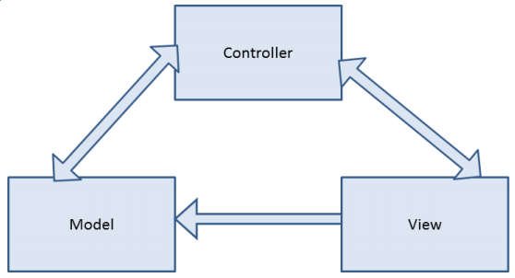

Figur - ASP.NET MVC Succinctly

En af fordelene ved MVC mønstret er dets testabilitet. Skal man sammenligne dette mønstre med WebForms, så slipper man for avancerede og utestbare GUI-elementer, og nøjes med at teste på funktionalitet af logikken og på de attributter funktionen håndtere.

## Mønstret brugt i vores projekt.

Mønstret er brugt til at lave webapplikationen med. Da projektet blev oprettet, blev der valgt at det skulle være et projekt der benyttede sig af MVC mønstret. Herved hjalp Visual Studio med at opbygge et stilads for projektet, med mapper og filer der alle har til formål at opnå en applikationen der benytter sig at dette mønstre.

ASP.NET’s MVC mønstre benytter sig, som standard af en view-engine ved navn Razor. Dette hjælper udvikleren med at bruge ”template-driven” udvikling, hvilket ved sige at der nemt kan laves et layout der kan bruges igennem hele applikationen og sikre kontinuitet. Razor er også det der gør at man kan implementere kode som C# og Visual Basic ind i websider. Dette er brugt til at lave webapplikationen og ses tydeligt i .cshtml-filerne.